До встречи осенью, другой мир!

Приветствую тебя, мой дорогой Питер! Когда ты будешь это читать, я уже пересеку жёлтую линию посадки в поезд домой. За эти три дня ты, город снов и туманов, запомнился мне вовсе не серым и пасмурным, а солнечным и ярким. Ты вобрал в себя самых творческих людей, самые красивые закаты и рассветы, самые попутные ветра, самые захватывающие виды. Тебе интересно узнать, чем так впечатлил меня, не правда ли? Так перемотаем же плёнку моей жизни немного назад.

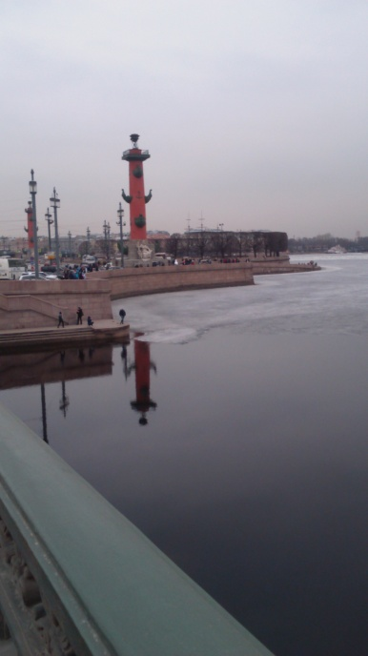
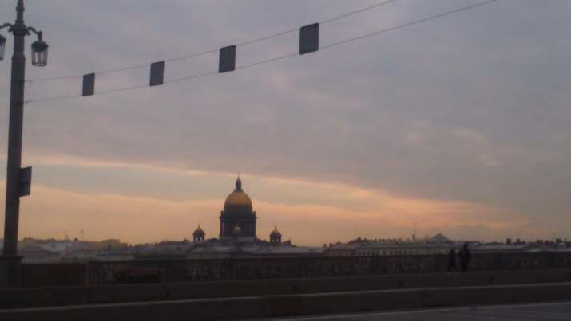
Кадр один, дубль один: влюбиться с первого взгляда! Знаешь, мой Питер, чтобы полюбить твои улицы, здания, людей, даже твой воздух, мне хватило одного только взгляда. Это словно бы попасть в другой мир! И здесь уместна была бы цитата из «Мастера и Маргариты» про то, что это светлое чувство выскакивает из-за поворота внезапно, как убийца. Да-да, именно из-за того поворота, за которым находилась набережная лейтенанта Шмидта с видом на Исаакиевский собор. Именно его я наблюдала все три дня, вдохновлённая и полная сил для работы.

Кадр один, дубль два: кстати, о работе… Ты помнишь, Питер, как в первый день я посетила фонд исторической фотографии имени Карла Буллы и как фотографировала абсолютно каждое здание по пути? А то, как воодушевил меня вид со знаменитого балкона в фотосалоне? И, конечно, старые фотографии мастера? Храни эти воспоминания в стенах Невского проспекта.
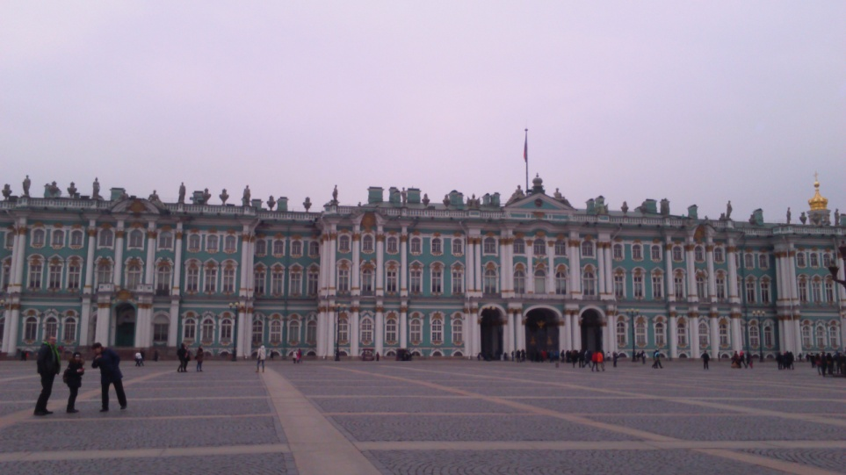
Кадр два, дубль один: сквозь объектив. Если перемотать обратно ещё несколько дублей, мы с тобой увидим пешеходную прогулку вдоль набережной до Дворцовой площади с её необъятными просторами. Сквозь объектив моего фотоаппарата я раз за разом смогу ими наслаждаться. И, конечно, нельзя было обойтись без сувениров, которые будут напоминать о тебе, любимый Питер.

Кадр два, дубль два: и снова работа. А вечером, ты помнишь мастер-класс по искусству фотографии от бывшего участника конкурса, фотографа молодёжной газеты «Вольтер» Артёма Урванцева. Его советы помогли улучшить концепции фотографии, найти интересный ракурс и передать разными планами всю твою красоту, Петербург!

Кадр три, дубль один: когда подмигнуло солнце. Последний день, последний кадр. Знаешь, даже последняя фотография будет. Ты, мой Санкт-Петербург, наверняка запомнил и то, как я сидела в аудитории и писала это послание тебе. Вот только ты не мог видеть, что в нём. Яркое солнышко подмигнуло, словно бы подсказывая, что всё будет хорошо. Мы закрываем последнюю полосу газеты, начинаем загрузку работ. А после… возвращаемся к первому кадру – к поезду.

Эти три дня для меня навсегда остались самыми запоминающимися. И 36 номер нашей газеты «Глашатай» полностью посвящён тебе. До встречи осенью, другой мир!

Валентина Зуйкова
МАУДО РГДДТ, КНЖ «Первая строка»

